國立中興大學附屬高級中學 108學年度 第2學期 第二次期中考 高一數學
班級：一年 班 座號： 姓名： 命題：Lin老師 審題：Chiu老師
一、多重選題(每題10分，共40分)
說明：第1題至第4題，每題有5個選項，其中至少有一個是正確的選項，請將正確選項畫記在答案卡之「選擇（填）題答案區」。各題之選項獨立判定，所有選項均答對者，得10分；答錯1個選項者，得6分；答錯2個選項者，得2分；答錯多於2個選項或所有選項均未作答者，該題以零分計算。
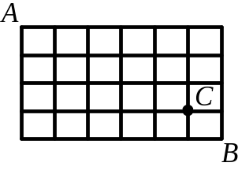
【1】選出下列計算之值與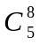相等的選項﹕
(1)8個人當中選3個人
(2)如右圖所示﹐從A到B走捷徑﹐必經過C點的方法數
(3)5顆相同的蘋果﹐全部分給8人﹐每人至多分到1顆的方法數
(4)甲﹑乙﹑丙﹑丁﹑戊五人從8門科目中﹐每人各挑選一門科目擔任小老師的方法數
(5)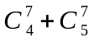之值 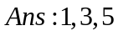

【2】試問下列哪些選項是正確的？
(1)將 6 本不同的數學課本全部任意分給小英、小德、小昌三人，其方法數為 6³
(2)將 6 本不同的數學課本全部分給小英、小德、小昌三人且小英至少得 1 本，其方法數為 665
(3)將 6 本不同的數學課本全部分給小英、小德、小昌三人且小英至少得 1 本，其方法數為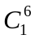×3⁵
(4)將 6 本不同的數學課本全部分給小英、小德、小昌三人且小英恰得 1 本，其方法數為×5²
(5)將 6 本不同的數學課本全部分給小英、小德、小昌三人，已知有一人得 3 本、有一人得 2 本、有一人得 1 本，其方法數為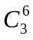×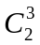×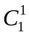
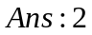

【3】試選出下列正確的選項﹖
(1) (2)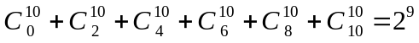
(3)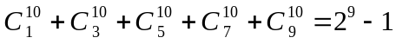 (4)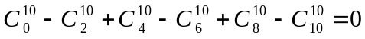
(5)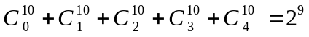 ﹒ 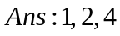

【4】招呼站現在停了、、三輛計程車，每車限載四人(不含司機)，今同時有七人一起至招呼站搭計程車，
已知七人全上車。在不考慮做在車內位置的情形下，請選出正確選項。
(1)搭乘方法共有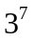種
(2)若車載客3人，車載客2人，車載客2人，則搭乘方法共有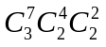種
(3)若此七人按照3、2、2人數搭乘，共有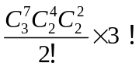種搭乘方法
(4)若此七人有一對情侶，此對情侶自行坐一部車，共有90種搭乘方法
(5)若限定每車至少要載一人，共有1890種搭乘方法 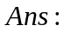234

一、選填題（每題4分，共60分）
說明：1.第A至L題，將答案畫記在答案卡之「選擇（填）題答案區」所標示的列號（5–49）。
2.每題完全答對給4分，答錯不倒扣，未完全答對不給分。
【A】擲一公正骰子4次，
(1)若出現點數為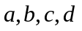則滿足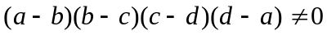之機率為(化為最簡分數)。
(2)若出現點數中最大點數為5，最小點數為2之機率為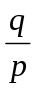(化為最簡分數)，求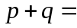
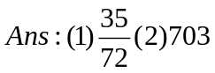

【B】甲欲猜一個各數字均相異的四位數，每個四位數被猜的機率相等，則
(1)甲第一次就猜中此四位數的機率為(化為最簡分數)。
(2)若甲第一次猜此數為 1968，結果四個數字皆猜對，但位置皆不對。甲心想：「我只需要把這四個數字換一下位置就可以，應該很快就可以猜出來了。」請你幫他算一算，下一次就猜中此四位數的機率為(化為最簡分數)
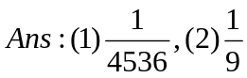

【C】有甲﹑乙﹑丙﹑丁四人一起玩剪刀﹑石頭﹑布的遊戲一次
(1)恰有兩人勝的機率為(化為最簡分數)﹒
(2)若勝的人平分540元﹐則甲所得的期望值為元﹒ (1);(2)70

【D】由(1)，(2，3)，(4，5，6)，(7，8，9，10)，…，(56，57，58，…，66)中，任取二相異數，且此二數不在同一括號內，共有種不同取法。
1925

【E】從6名男人，5名女人中選取4人，其中至少2名為男人，1名為女人，試問共有多少選法
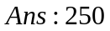

【F】有編號1~5的五道試題，若每題得分只有可能為3分、4分或5分三種(沒有其他分數)，則五道試題總得分為20分的得分分配情形有 種。
51
【G】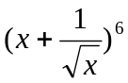展開式中常數項為
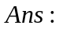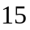

【H】估算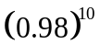的近似值到小數點後第三位 0. 。(四捨五入取到小數點後第三位)
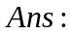0.817

【I】將1，2，3，4，5，6，7，8，9共九個數字隨意填入右圖的九個空格，且數字不重複，則7，8，9三數成一直線（直的、橫的、斜的都可以）的機率為(化為最簡分數)。
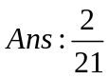﹒

【J】若台灣隊﹑美國隊﹑…等16個隊伍參加世界盃棒球比賽﹐比賽採單淘汰制﹐如下圖﹒若每隊的實力皆相當﹐
則台灣隊﹑美國隊在總冠軍賽對決的機率為 (化為最簡分數)
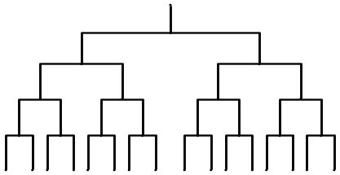
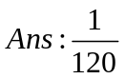

【K】根據統計資料得知，一個50歲的人，在一年內存活的機率為98.5％，今有一個50歲的人參加一年期保險額度為五十萬元的人壽保險，須繳保費一萬元，今已知公司對此一客戶的管理與行銷成本為500元﹐
則保險公司獲利的期望值元﹒
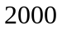

【L】設箱中有紅球2個，白球3個，今自箱中每次取出一球(取後不放回)並將其依取時的順序排成一列，
則白球先取完之機率為 (化為最簡分數) 